Repasando contenidos semanas anteriores 4° básico (semana 6)
NOMBRE DE ESTUDIANTE: | CURSO:
FECHA:
OBJETIVO DE APRENDIZAJE: (OA 1) Representar y describir números del 0 al 10 000: contándolos de 10 en 10, de 100 en 100, de 1 000 en 1 000; leyéndolos, escribiéndolo y representándolos en forma concreta, pictórica y simbólica; comparándolos y ordenándolos en la recta numérica o la tabla posicional; identificando el valor posicional de los dígitos hasta la decena de mil; componiendo y descomponiendo números naturales hasta 10 000 en forma aditiva, de acuerdo con su valor posicional.
(OA 2) Describir y aplicar estrategias de cálculo mental conteo hacia delante y atrás, doblar y dividir por 2, por descomposición y usar el doble del doble para determinar las multiplicaciones hasta 10x10 y sus divisiones correspondientes.
(OA 3) Demostrar que comprende la adición y sustracción de números hasta 1000: usando estrategias personales para realizar estas operaciones, descomponiendo los números involucrados, estimando sumas y diferencias, resolviendo problemas rutinarios y no rutinarios que incluyan adiciones y sustracciones y aplicando los algoritmos, progresivamente, en la adición de hasta 4 sumandos y en la sustracción de hasta un sustraendo
(OA 5) Demostrar que comprende la multiplicación de números de tres dígitos por números de un dígito: usando estrategias con o sin material concreto, utilizando las tablas de multiplicación, estimando productos, usando la propiedad distributiva de la multiplicación respecto de la suma, aplicando el algoritmo de la multiplicación y resolviendo problemas rutinarios.

OBJETIVO DE LA CLASE: Retroalimentar contenidos anteriores

I. Lee atentamente y selecciona las alternativas correctas:
1. ¿Cuánto dinero hay representado aquí?
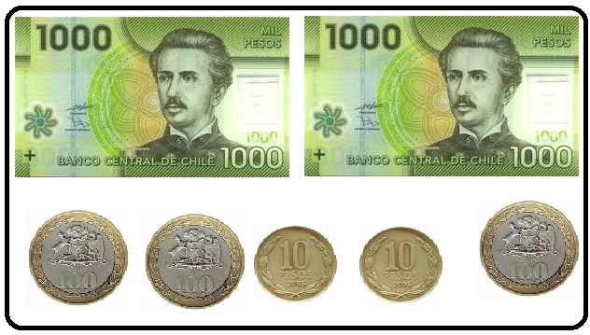
a) $2.220
b) $2.310
c) $2.320

2. El número 1.235 se puede descomponer de la siguiente manera:
a) 1.000+200+3+5
b) 1.000+200+30+5
c) 1.000+2+3+5

3. En el número 3.525 el dígito 2 ocupa el lugar de las:
a) Decenas
b) Centenas
c) Unidades de mil

4. En el número 4.821 el dígito 4 ocupa el lugar de las:
a) Decenas
b) Centenas
c) Unidades de mil

5. El producto de 5x4 es:
- 9
- 1
- 20

6. El producto de 100x0 es:
- 1.000
- 0
- 100

7. El producto de 200x1 es:
- 200
- 201
- 0

8. 400+400 se puede obtener realizando el siguiente cálculo:
- 400:2
- 400x2
- 400

II. Representar pictóricamente:
9. Representa usando la menor cantidad de monedas y billetes las cantidades que se indican:
a) $ 2.410

b) $ 1.928

III. Completa los espacios en blanco:
10. Escribe en palabras las siguientes cantidades:
a) 5.707:
b) 2.090:

11. Escribe en números las siguientes cantidades:
a) Cuatro mil quinientos:

b) Dos mil ciento cincuenta:

Completa las siguientes secuencias:
12.

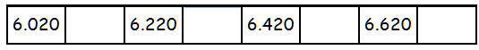
13.

14.
IV. Resuelve y completa los espacios en blanco:
15.- Soy el doble de 30 más 4 ¿Qué número soy?
Respuesta: Soy el

16.- Soy la mitad de 100 ¿Qué número soy?
Respuesta: Soy el

V. Resuelve, usando cualquier estrategia las siguientes multiplicaciones, no olvides anotar el procedimiento de cálculo:

17).- 332 x 3 =

18).- 122 x 4 =

19). 431 x 2 =

20).- 119 x 3 =

SOLUCIONARIO O RESPUESTA ESPERADA
Ítem | N° PREGUNTA | O A | REAPUESTA CORRECTA
I | 1 | OA 3 | C
 | 2 | OA 3 | B
 | 3 | OA 1 | A
 | 4 | OA 1 | C
 | 5 | OA 5 | C
 | 6 | OA 5 | B
 | 7 | OA 5 | A
 | 8 | OA 5 | B
II | 9 | OA 1
III | 10 | OA 1 | a) Cinco mil setecientos siete b) Dos mil noventa
 | 11 | OA 1 | a)4.500 b)2.150
 | 12 | OA 1 | 4.244, 4.144, 3.844, 3.744
 | 13 | OA 1 | 6.120, 6.320, 6.520, 6.720
 | 14 | OA 1 | 1.200, 1.300, 1.500, 1.800
IV | 15 | OA 2 | 64
 | 16 | OA 2 | 50
V | 17 | OA 5 | 996
 | 18 | OA 5 | 488
 | 19 | OA 5 | 962
 | 20 | OA 5 | 357

